Приказ Департамента здравоохранения Тюменской области от 29 августа 2019 г. N 816 "О создании центров амбулаторной онкологической помощи" (с изменениями и дополнениями)
С изменениями и дополнениями от: 5 ноября 2019 г.

В целях совершенствования организации работы и приближения специализированной онкологической помощи жителям г. Тюмени и Тюменской области, в рамках реализации регионального проекта Тюменской области "Борьба с онкологическими заболеваниями" до 2024 года приказываю:
1. Создать центры амбулаторной онкологической помощи на базе ГБУЗ ТО "Областная больница N 3" (г. Тобольск), ГБУЗ ТО "Областная больница N 4" (г. Ишим), ГБУЗ ТО "Областная больница N 11" (р.п. Голышманово), ГБУЗ ТО "Областная больница N 12" (г. Заводоуковск), ГАУЗ ТО "МКДЦ" (г. Тюмень).
2. Утвердить:
2.1. Правила организации деятельности центра амбулаторной онкологической помощи, согласно приложению N 1 к настоящему приказу;
2.2. Схему взаимодействия медицинских организаций Тюменской области при оказании медицинской помощи по профилю "онкология" взрослому населению Тюменской области, согласно приложению N 2 к настоящему приказу;
3. Руководителям ГБУЗ ТО "Областная больница N 3" (г. Тобольск), ГБУЗ ТО "Областная больница N 4" (г. Ишим), ГБУЗ ТО "Областная больница N 11" (р.п. Голышманово), ГБУЗ ТО "Областная больница N 12" (г. Заводоуковск), ГАУЗ ТО "МКДЦ" (г. Тюмень) обеспечить:
3.1. Разработку "дорожной карты" (плана мероприятий) по организации центров амбулаторной онкологической помощи;
3.2. Разработку маршрутных листов для пациентов с учетом конкретной нозологии;
3.3. Обеспечить выписку льготных рецептов пациентам со злокачественными новообразованиями, проживающим в районах, закрепленных за центрами амбулаторной онкологической помощи, по назначению врачей-онкологов ГАУЗ ТО "МКМЦ "Медицинский город" в модуле РС ЕГИСЗ "Электронный рецепт":
3.3.1. назначить ответственных лиц за выписку льготных рецептов;
3.3.2. направить сведения о вновь назначенных врачах (фельдшерах), ответственных за выписку льготных рецептов, в ГАУ ТО "МИАЦ" для включения в справочник врачей (фельдшеров), имеющих право на оформление льготных рецептов;
3.5.3. осуществлять контроль за выпиской льготных лекарственных препаратов в модуле РС ЕГИСЗ "Электронный рецепт" согласно утвержденной заявки.
4. Главному врачу ГАУЗ ТО "МКМЦ "Медицинский город":
4.1. назначить кураторов, ответственных по каждому центру амбулаторной онкологической помощи;
4.2. обеспечить организационно-методическое руководство и проведение обучения специалистов центров амбулаторной онкологической помощи.
5. Приказ Департамента здравоохранения Тюменской области N 121 от 11.02.2019 г. "О создании центров амбулаторной онкологической помощи" считать утратившим силу.
6. Контроль исполнения приказа оставляю за собой.

Заместитель директора | Н.В. Логинова

Приложение N 1
к приказу
Департамента здравоохранения
Тюменской области
от 29 августа 2019 г. N 816

Правила
организации деятельности центра амбулаторной онкологической помощи

1. Настоящие правила определяют порядок организации деятельности Центра амбулаторной онкологической помощи медицинской организации, оказывающей первичную специализированную медико-санитарную помощь.
2. Центр амбулаторной онкологической помощи (далее - Центр) создается как структурное подразделение медицинской организации для оказания первичной специализированной медико-санитарной помощи в амбулаторных условиях и условиях дневного стационара.
3. . Для обеспечения функционирования Центра у медицинской организации в пределах имущественного комплекса, функционально и технологически объединенного с Центром, должны быть в наличии:
- рентгеновское отделение (кабинет/ы), оснащенное оборудованием для проведения рентгенологических исследований, рентгеновских профилактических исследований легких, рентгеновских маммографических исследований и рентгеновской компьютерной томографии;
- эндоскопическое отделение (кабинет);
- отделение (кабинет) ультразвуковой диагностики;
- отделение (кабинет) функциональной диагностики;
- клинико-диагностическая лаборатория.
Функциональное и технологическое объединение означает размещение указанных подразделений в пределах одного здания или комплекса зданий.
4. В медицинской организации, в структуре которой создан Центр, должна быть обеспечена возможность проведения консультаций пациентов (их законных представителей) врачами-специалистами по профилям: "акушерство и гинекология", "гастроэнтерология", "дерматовенерология", "кардиология", "колопроктология", "медицинская реабилитация", "неврология", "оториноларингология", "паллиативная медицинская помощь", "пульмонология", "терапия", "урология", "хирургия", "эндокринология". При отсутствии необходимых врачей-специалистов в медицинской организации должно быть обеспечено привлечение врачей-специалистов из других медицинских организаций по договору между организациями при условии наличия у таких медицинских организаций лицензии на соответствующие работы (услуги).
5. Центр возглавляет заведующий, назначаемый на должность и освобождаемый от должности руководителем медицинской организации, в составе которой создан Центр.
6. На должность заведующего и врача-онколога Центра назначается специалист, соответствующий Квалификационным требованиям к медицинским и фармацевтическим работникам с высшим образованием по направлению подготовки "Здравоохранение и медицинские науки" по специальности "онкология".
7. Структура и штатная численность Центра утверждаются руководителем медицинской организации, в составе которой он создан, и определяются исходя из объема проводимой лечебно-диагностической работы с учетом рекомендуемых штатных нормативов, предусмотренных приказом Министерства здравоохранения от 15.11.2012 N 915н "Об утверждении Порядка оказания медицинской помощи населению по профилю "онкология".
8. Оснащение Центра осуществляется в соответствии со стандартом оснащения, предусмотренным приказом Министерства здравоохранения от 15.11.2012 N 915н "Об утверждении Порядка оказания медицинской помощи населению по профилю "онкология".
9. В структуре Центра должен быть предусмотрен кабинет заведующего, кабинеты для приема больных и помещение дневного стационара.
10. Основными функциями Центра являются:
- диагностика онкологических заболеваний, включая установление распространенности онкологического процесса и стадии заболевания;
- врач-онколог центра амбулаторной онкологической помощи в течение одного дня с момента установления предварительного диагноза злокачественного новообразования организует взятие биопсийного (операционного) материала, его консервацию в 10%-ном растворе нейтрального формалина, маркировку и направление в патолого-анатомическое бюро (отделение) с приложением направления на прижизненное патолого-анатомическое исследование биопсийного (операционного) материала. Срок выполнения патолого-анатомических исследований, необходимых для гистологической верификации злокачественного новообразования, не должен превышать 15 рабочих дней с даты поступления биопсийного (операционного) материала в патолого-анатомическое бюро (отделение).
- в случае невозможности взятия в медицинской организации, в составе которой организован центр амбулаторной онкологической помощи, биопсийного (операционного) материала, проведения иных диагностических исследований пациент направляется лечащим врачом в ГАУЗ ТО "МКМЦ "Медицинский город".
- врач-онколог центра амбулаторной онкологической помощи направляет больного в ГАУЗ ТО "МКМЦ "Медицинский город" для уточнения диагноза (в случае невозможности установления диагноза, включая распространенность онкологического процесса и стадию заболевания, врачом-онкологом центра амбулаторной онкологической помощи и оказания специализированной, в том числе высокотехнологичной, медицинской помощи. Срок начала оказания специализированной, за исключением высокотехнологичной, медицинской помощи больным с онкологическими заболеваниями в медицинской организации, оказывающей медицинскую помощь больным с онкологическими заболеваниями, не должен превышать 14 календарных дней с даты гистологической верификации злокачественного новообразования или 14 календарных дней с даты установления предварительного диагноза злокачественного новообразования (в случае отсутствия медицинских показаний для проведения патолого-анатомических исследований в амбулаторных условиях);
- проведение противоопухолевой лекарственной терапии больным с онкологическим заболеванием в соответствии с решением консилиума врачей-онкологов и врачей-радиотерапевтов, с привлечением при необходимости других - врачей-специалистов, - проведенного в ГАУЗ ТО "МКМЦ "медицинский город", в амбулаторных условиях и условиях дневного стационара;
- осуществление оценки эффективности и переносимости проводимого лечения с использованием лабораторных и инструментальных методов исследования;
- проведение восстановительной и корригирующей терапии, связанной с возникновением побочных реакций на фоне высокотоксичного лекарственного лечения;
- оказание паллиативной помощи, включая назначение противоболевой терапии; консультативная помощь - врачам-специалистам, оказывающим первичную врачебную медико-санитарную помощь больным с онкологическими заболеваниями, контроль за проведением симптоматического лечения больным с онкологическими заболеваниями; назначение лекарственных препаратов, в том числе на наркотических средств и психотропных веществ, внесенных в список П перечня наркотических средств, психотропных веществ и их прекурсоров, подлежащих контролю в Российской Федерации, утвержденного постановлением Правительства Российской Федерации от 30 июня 1998 г. N 6817, оформление рецептов на лекарственные препараты;
- осуществление диспансерного наблюдения за больными с онкологическими заболеваниями, в том числе за получающими лекарственную противоопухолевую терапию, контроль лабораторных показателей, при развитии токсических реакций - своевременное направление больных в ГАУЗ ТО "МКМЦ "Медицинский город";
- направление больных с онкологическими заболеваниями для паллиативного лечения в медицинские организации, располагающие 'отделениями паллиативной помощи;
- анализ причин отказов больных с онкологическими заболеваниями от лечения в медицинских организациях;
- санитарно-гигиеническое просвещение населения;
- анализ и разбор диагностических ошибок и причин запущенности онкологических заболеваний с врачами-терапевтами, врачами-терапевтами участковыми, врачами общей практики (семейный врач), а также врачами-специалистами;
- участие в оформлении медицинской документации больных со злокачественными новообразованиями для направления на медико-социальную экспертизу;
- ведение учетной и отчетной документации, предоставление сведений в информационные системы, утвержденные действующим законодательством;
- анализ случаев смерти в течение первого года с момента установления диагноза онкологического заболевания;
- оказание методической помощи по планированию и организации профилактической работы, включающей методологическую помощь медицинским работникам, оказывающим первичную медико-санитарную помощь, в том числе в раннем распознавании опухолевой патологии.
11. Центр для обеспечения своей деятельности использует возможности лечебно-диагностических и вспомогательных подразделений медицинской организации, в составе которой он организован.

Информация об изменениях:
Приложение 2 изменено. - Приказ Департамента здравоохранения Тюменской области от 5 ноября 2019 г. N 1090
См. предыдущую редакцию

Приложение N 2
к приказу
Департамента здравоохранения
Тюменской области
от 29 августа 2019 г. N 816

Схема
взаимодействия медицинских организаций Тюменской области при оказании медицинской помощи по профилю "онкология"
С изменениями и дополнениями от: 5 ноября 2019 г.

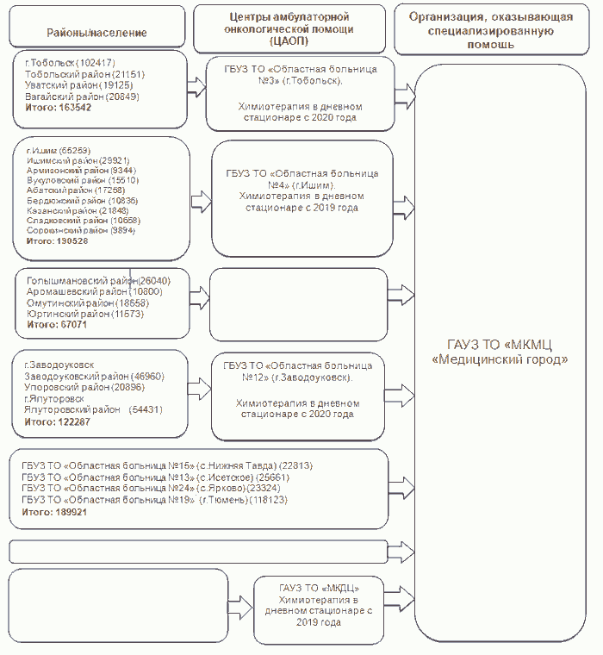

*за исключением пациентов с подозрением на ЗНО женской и мужской репродуктивной сферы, маршрутизация которых осуществляется в соответствии с совместными приказами ДЗТО и ДЗАТ N 1260/26-34-549/5/7 от 02.11.2015 г. и N 4/26-34-11/8 от 10.01.2018 г.

